**Компактные металлические шкафы.**

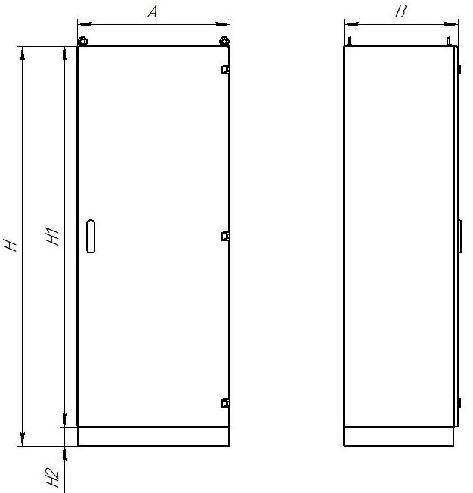

**Обозначения чертежа:**

**Н – высота корпуса с цоколем;**

**Н1 – высота корпуса;**

**Н2 – высота цоколя корпуса;**

**А – ширина корпуса;**

**В – глубина корпуса;**

**А1 – ширина левой двери (отсека) корпуса;**

**А2 - ширина правой двери (отсека) корпуса.**

|  |  |
| --- | --- |
|  | Стр. |
| Компактные металлические шкафы. |  |
| 1.    Компактные металлические шкафы. | **1** |
| 2.    Корпус с рамой монтажной. | **3** |
| 3.    Корпус с внутренней дверью. | **5** |

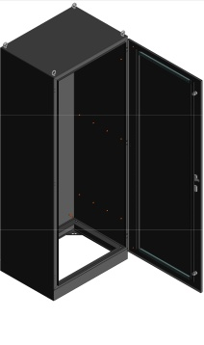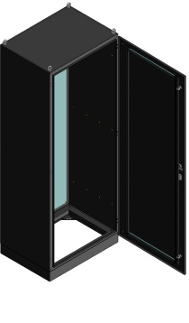

| **Наружные размеры (мм.)** | | | **Кол-во дверей** | **Артикул** | **Артикул** |
| --- | --- | --- | --- | --- | --- |
| **Высота** | **Ширина** | **Глубина** | **с монтажной панелей**  **\*) стр. 66.** | **без монтажной панели** |
| **1200** | **800** | **300** | **1** | **VFK12831P** | **VFK12831T** |
| **1200** | **1000** | **300** | **2** | **VFK121032P** | **VFK121032T** |
| **1200** | **1200** | **400** | **2** | **VFK121242P** | **VFK121242T** |
| **1400** | **600** | **300** | **1** | **VFK14631P** | **VFK14631T** |
| **1400** | **600** | **400** | **1** | **VFK14641P** | **VFK14641T** |
| **1400** | **800** | **300** | **1** | **VFK14831P** | **VFK14831T** |
| **1400** | **800** | **400** | **1** | **VFK14841P** | **VFK14841T** |
| **1400** | **1000** | **400** | **2** | **VFK141042P** | **VFK141042T** |
| **1400** | **1200** | **400** | **2** | **VFK141242P** | **VFK141242T** |
| **1600** | **600** | **300** | **1** | **VFK16631P** | **VFK16631T** |
| **1600** | **600** | **400** | **1** | **VFK16641P** | **VFK16641T** |
| **1600** | **800** | **300** | **1** | **VFK16831P** | **VFK16831T** |
| **1600** | **800** | **400** | **1** | **VFK16841P** | **VFK16841T** |
| **1600** | **1000** | **300** | **2** | **VFK161032P** | **VFK161032T** |
| **1600** | **1000** | **400** | **2** | **VFK161042P** | **VFK161042T** |
| **1600** | **1200** | **300** | **2** | **VFK161232P** | **VFK161232T** |
| **1600** | **1200** | **400** | **2** | **VFK161242P** | **VFK161242T** |
| **1800** | **600** | **300** | **1** | **VFK18631P** | **VFK18631T** |
| **1800** | **600** | **400** | **1** | **VFK18641P** | **VFK18641T** |
| **1800** | **600** | **500** | **1** | **VFK18651P** | **VFK18651T** |
| **1800** | **800** | **300** | **1** | **VFK18831P** | **VFK18831T** |
| **1800** | **800** | **400** | **1** | **VFK18841P** | **VFK18841T** |
| **1800** | **800** | **500** | **1** | **VFK18851P** | **VFK18851T** |
| **1800** | **800** | **600** | **1** | **VFK18861P** | **VFK18861T** |
| **1800** | **1000** | **400** | **1** | **VFK181041P** | **VFK181041T** |
| **1800** | **1000** | **400** | **2** | **VFK181042P** | **VFK181042T** |
| **1800** | **1000** | **500** | **2** | **VFK181052P** | **VFK181052T** |
| **1800** | **1200** | **400** | **2** | **VFK181242P** | **VFK181242T** |
| **1800** | **1200** | **500** | **2** | **VFK181252P** | **VFK181252T** |
| **1800** | **1600** | **400** | **2** | **VFK181642P** | **VFK181642T** |
| **1800** | **1600** | **500** | **2** | **VFK181652P** | **VFK181652T** |
| **2000** | **600** | **300** | **1** | **VFK20631P** | **VFK20631T** |
| **2000** | **600** | **400** | **1** | **VFK20641P** | **VFK20641T** |
| **2000** | **600** | **500** | **1** | **VFK20651P** | **VFK20651T** |
| **2000** | **800** | **300** | **1** | **VFK20831P** | **VFK20831T** |
| **2000** | **800** | **400** | **1** | **VFK20841P** | **VFK20841T** |
| **2000** | **800** | **500** | **1** | **VFK20851P** | **VFK20851T** |
| **2000** | **800** | **600** | **1** | **VFK20861P** | **VFK20861T** |
| **2000** | **1000** | **400** | **2** | **VFK201042P** | **VFK201042T** |
| **2000** | **1000** | **500** | **2** | **VFK201052P** | **VFK201052T** |
| **2000** | **1200** | **400** | **2** | **VFK201242P** | **VFK201242T** |
| **2000** | **1200** | **500** | **2** | **VFK201252P** | **VFK201252T** |
| **2000** | **1200** | **600** | **2** | **VFK201262P** | **VFK201262T** |
| **2000** | **1600** | **400** | **2** | **VFK201642P** | **VFK201642T** |
| **2000** | **1600** | **500** | **2** | **VFK201652P** | **VFK201652T** |
| **2000** | **1600** | **600** | **2** | **VFK201662P** | **VFK201662T** |

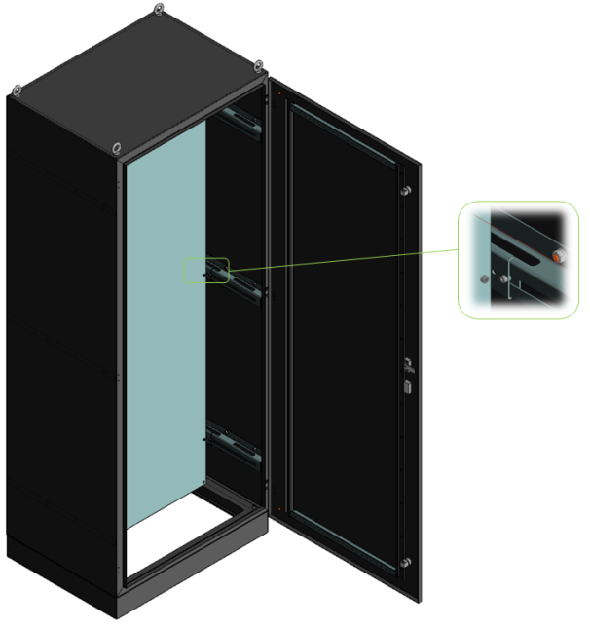

**\*). -Вариант установки монтажной панели**

**с плавной регулировкой по глубине корпуса.**

**Корпус с рамой монтажной.**

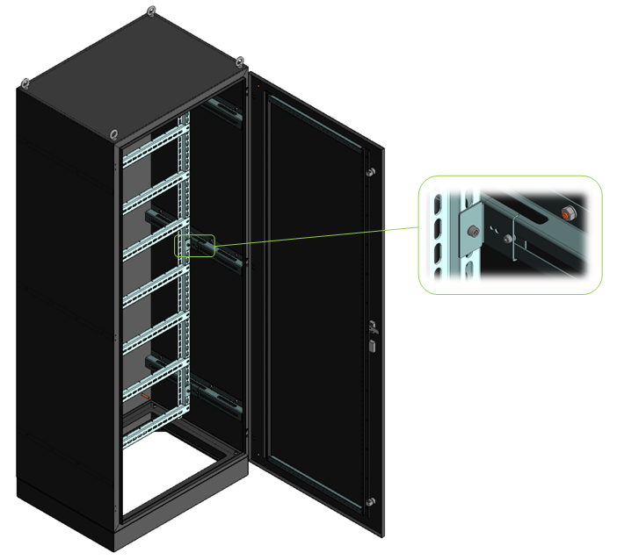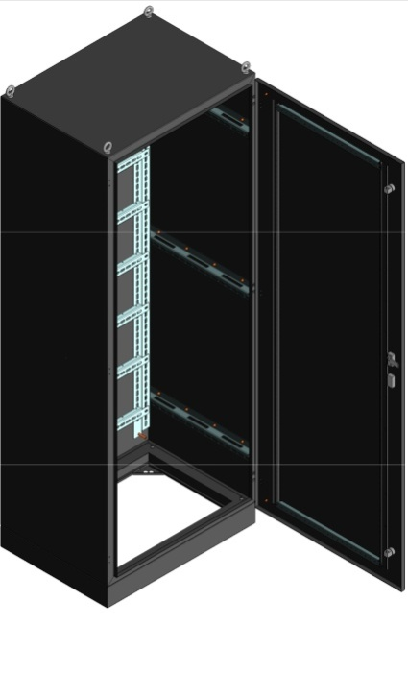

**Вариант с плавной регулировкой по глубине корпуса.**

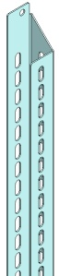

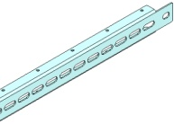

| **Наружные размеры (мм.)** | | **Артикул** | **Артикул** |
| --- | --- | --- | --- |
| **Высота** | **Ширина** | **Вертикальная рейка** | **Горизонтальная рейка** |
| **1200** | **800** | **VFK12VR** | **VFK8HR** |
| **1200** | **1000** | **VFK12VR** | **VFK10HR** |
| **1200** | **1200** | **VFK12VR** | **VFK12HR** |
| **1400** | **600** | **VFK14VR** | **VFK6HR** |
| **1400** | **600** | **VFK14VR** | **VFK6HR** |
| **1400** | **800** | **VFK14VR** | **VFK8HR** |
| **1400** | **800** | **VFK14VR** | **VFK8HR** |
| **1400** | **1000** | **VFK14VR** | **VFK10HR** |
| **1400** | **1200** | **VFK14VR** | **VFK12HR** |
| **1600** | **600** | **VFK16VR** | **VFK6HR** |
| **1600** | **600** | **VFK16VR** | **VFK6HR** |
| **1600** | **800** | **VFK16VR** | **VFK8HR** |
| **1600** | **800** | **VFK16VR** | **VFK8HR** |
| **1600** | **1000** | **VFK16VR** | **VFK10HR** |
| **1600** | **1000** | **VFK16VR** | **VFK10HR** |
| **1600** | **1200** | **VFK16VR** | **VFK12HR** |
| **1600** | **1200** | **VFK16VR** | **VFK12HR** |
| **1800** | **600** | **VFK18VR** | **VFK6HR** |
| **1800** | **600** | **VFK18VR** | **VFK6HR** |
| **1800** | **600** | **VFK18VR** | **VFK6HR** |
| **1800** | **800** | **VFK18VR** | **VFK8HR** |
| **1800** | **800** | **VFK18VR** | **VFK8HR** |
| **1800** | **800** | **VFK18VR** | **VFK8HR** |
| **1800** | **800** | **VFK18VR** | **VFK8HR** |
| **1800** | **1000** | **VFK18VR** | **VFK10HR** |
| **1800** | **1000** | **VFK18VR** | **VFK10HR** |
| **1800** | **1000** | **VFK18VR** | **VFK10HR** |
| **1800** | **1200** | **VFK18VR** | **VFK12HR** |
| **1800** | **1200** | **VFK18VR** | **VFK12HR** |
| **1800** | **1600** | **VFK18VR** | **VFK16HR** |
| **1800** | **1600** | **VFK18VR** | **VFK16HR** |
| **2000** | **600** | **VFK20VR** | **VFK6HR** |
| **2000** | **600** | **VFK20VR** | **VFK6HR** |
| **2000** | **600** | **VFK20VR** | **VFK6HR** |
| **2000** | **800** | **VFK20VR** | **VFK8HR** |
| **2000** | **800** | **VFK20VR** | **VFK8HR** |
| **2000** | **800** | **VFK20VR** | **VFK8HR** |
| **2000** | **800** | **VFK20VR** | **VFK8HR** |
| **2000** | **1000** | **VFK20VR** | **VFK10HR** |
| **2000** | **1000** | **VFK20VR** | **VFK10HR** |
| **2000** | **1200** | **VFK20VR** | **VFK12HR** |
| **2000** | **1200** | **VFK20VR** | **VFK12HR** |
| **2000** | **1200** | **VFK20VR** | **VFK12HR** |
| **2000** | **1600** | **VFK20VR** | **VFK16HR** |
| **2000** | **1600** | **VFK20VR** | **VFK16HR** |
| **2000** | **1600** | **VFK20VR** | **VFK16HR** |

**Вертикальная рейка поставляется комплектом – 2 шт.**

**Горизонтальная рейка поставляется в количестве согласно заказа.**

**Корпус с внутренней дверью.**

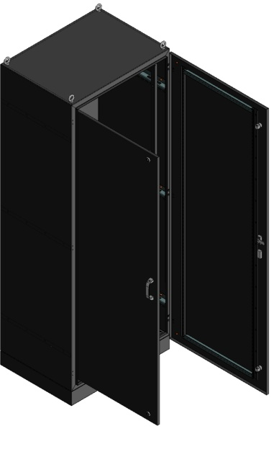

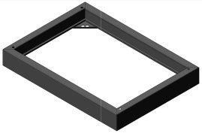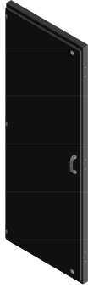

| **Наружные размеры (мм.)** | | | **Кол-во дверей** | **Артикул** | **Артикул** |
| --- | --- | --- | --- | --- | --- |
| **Высота** | **Ширина** | **Глубина** | **Цоколь** | **Дверь внутр.** |
| **1200** | **800** | **300** | **1** | **VFK831B** |  |
| **1200** | **1000** | **300** | **2** | **VFK1032B** |  |
| **1200** | **1200** | **400** | **2** | **VFK1242B** |  |
| **1400** | **600** | **300** | **1** | **VFK631B** |  |
| **1400** | **600** | **400** | **1** | **VFK641B** |  |
| **1400** | **800** | **300** | **1** | **VFK831B** |  |
| **1400** | **800** | **400** | **1** | **VFK841B** |  |
| **1400** | **1000** | **400** | **2** | **VFK1042B** |  |
| **1400** | **1200** | **400** | **2** | **VFK1242B** |  |
| **1600** | **600** | **300** | **1** | **VFK631B** | **VFK1661DI** |
| **1600** | **600** | **400** | **1** | **VFK641B** | **VFK1661DI** |
| **1600** | **800** | **300** | **1** | **VFK831B** | **VFK1681DI** |
| **1600** | **800** | **400** | **1** | **VFK841B** | **VFK1681DI** |
| **1600** | **1000** | **300** | **2** | **VFK1032B** |  |
| **1600** | **1000** | **400** | **2** | **VFK1042B** |  |
| **1600** | **1200** | **300** | **2** | **VFK1232B** |  |
| **1600** | **1200** | **400** | **2** | **VFK1242B** |  |
| **1800** | **600** | **300** | **1** | **VFK631B** | **VFK1861DI** |
| **1800** | **600** | **400** | **1** | **VFK641B** | **VFK1861DI** |
| **1800** | **600** | **500** | **1** | **VFK651B** | **VFK1861DI** |
| **1800** | **800** | **300** | **1** | **VFK831B** | **VFK1881DI** |
| **1800** | **800** | **400** | **1** | **VFK841B** | **VFK1881DI** |
| **1800** | **800** | **500** | **1** | **VFK851B** | **VFK1881DI** |
| **1800** | **800** | **600** | **1** | **VFK861B** | **VFK1881DI** |
| **1800** | **1000** | **400** | **1** | **VFK1041B** | **VFK18101DI** |
| **1800** | **1000** | **400** | **2** | **VFK1042B** | **VFK18102DI** |
| **1800** | **1000** | **500** | **2** | **VFK1052B** | **VFK18102DI** |
| **1800** | **1200** | **400** | **2** | **VFK1242B** |  |
| **1800** | **1200** | **500** | **2** | **VFK1252B** |  |
| **1800** | **1600** | **400** | **2** | **VFK1642B** |  |
| **1800** | **1600** | **500** | **2** | **VFK1652B** |  |
| **2000** | **600** | **300** | **1** | **VFK631B** | **VFK2061DI** |
| **2000** | **600** | **400** | **1** | **VFK641B** | **VFK2061DI** |
| **2000** | **600** | **500** | **1** | **VFK651B** | **VFK2061DI** |
| **2000** | **800** | **300** | **1** | **VFK831B** | **VFK2081DI** |
| **2000** | **800** | **400** | **1** | **VFK841B** | **VFK2081DI** |
| **2000** | **800** | **500** | **1** | **VFK851B** | **VFK2081DI** |
| **2000** | **800** | **600** | **1** | **VFK861B** | **VFK2081DI** |
| **2000** | **1000** | **400** | **2** | **VFK1042B** | **VFK20102DI** |
| **2000** | **1000** | **500** | **2** | **VFK1052B** | **VFK20102DI** |
| **2000** | **1200** | **400** | **2** | **VFK1242B** |  |
| **2000** | **1200** | **500** | **2** | **VFK1252B** |  |
| **2000** | **1200** | **600** | **2** | **VFK1262B** |  |
| **2000** | **1600** | **400** | **2** | **VFK1642B** |  |
| **2000** | **1600** | **500** | **2** | **VFK1652B** |  |
| **2000** | **1600** | **600** | **2** | **VFK1662B** |  |

**Чтобы заказать шкаф нетипового размера, специального цвета или с вырезами по вашим размерам, обратитесь к нашим специалистам. В случае затруднений по выполнению технического задания на производство наши сотрудники проконсультируют Вас.**